Force.com sites

Сайты Salesforce позволяют создавать общедоступные веб-сайты и приложения, которые напрямую интегрируются с вашей организацией Salesforce.com, не требуя от пользователей входа в систему с использованием имени пользователя и пароля. Вы можете публично раскрывать любую информацию, хранящуюся в вашей организации, через страницы, которые соответствуют внешнему виду бренда вашей компании.
Используйте сайты для создания общедоступных сайтов сообществ для сбора отзывов клиентов, фирменных страниц входа и регистрации для ваших порталов, веб-форм для сбора потенциальных клиентов и т. д.

Поскольку сайты размещаются на серверах Salesforce, проблем с интеграцией данных не возникает. А поскольку сайты создаются на основе собственных страниц Visualforce, проверка собранной информации выполняется автоматически.
Вы можете разрешить пользователям доступ к вашему сайту через ваш уникальный домен и URL-адрес Salesforce или зарегистрировать собственный фирменный домен или субдомен для перенаправления на ваш сайт.

Создайте несколько сайтов, которые будут интересны разным аудиториям и удовлетворят различные бизнес-потребности вашей компании. Например, компания-разработчик программного обеспечения может создать один сайт для новых разработчиков, другой для клиентов и третий для маркетинга.

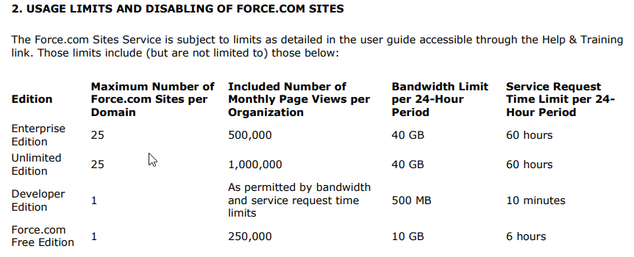
Limits

Практика
Страница с аккаунтами
1. доступ на чтение аккаунтов для guest user
2. расшарить акк с guest user
<apex:page standardController="Account" recordSetVar="accounts" sidebar="false">
<apex:pageBlock >
<apex:form >
<apex:panelGrid columns="2">
<apex:outputLabel value="View:"/>
<apex:selectList value="{!filterId}" size="1">
<apex:actionSupport event="onchange" rerender="list"/>
<apex:selectOptions value="{!listviewoptions}"/>
</apex:selectList>
</apex:panelGrid>
<apex:pageBlockTable value="{!accounts}" var="a" id="list">
<apex:column value="{!a.name}"/>
</apex:pageBlockTable>
</apex:form>
</apex:pageBlock>
</apex:page>
--------------------------------------------------------------------------------------
пример webHook (rest service)
1 доступ к классу guestUser
2 доступ на создание обьектов
3 логи на guest user
@RestResource(UrlMapping='/wh/lead')
global with sharing class LeadWebHook {
@HttpPost
global static void handlePost(){
RestRequest req = RestContext.request;
WrapLead wlead = (WrapLead) JSON.deserialize(req.requestBody.toString(), WrapLead.class);
Lead lead = wlead.getLead();
insert lead;
System.debug('Lead id->'+lead.Id);
}
class WrapLead{
String lastName;
String company;
String email;
public wrapLead(){}
public Lead getLead(){
return new Lead(
lastName = this.lastName,
Company = this.company,
Email = this.email
);
}
}
}

PostMan – POST
https://sometestdomain99-dev-ed.trailblaze.my.salesforce-sites.com/mysite/services/apexrest/wh/lead
JSON
{
"lastname":"from web hook2",
"company":"xxx2",
"email":"pdp2@someemail.com"
}

пример редиректа
https://sometestdomain99-dev-ed.trailblaze.my.salesforce-sites.com/mysite/g

пример авторизации на портале
alexpt@060wu000000a4zl.force.com
leshii85

